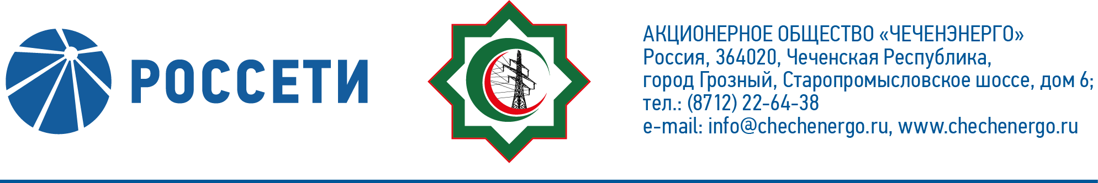**ПРОТОКОЛ №274**

заседания Совета директоров АО «Чеченэнерго»

Дата проведения: 22 августа 2022 года.

Форма проведения: опросным путем (заочное голосование).

Дата и время подведения итогов голосования: 22 августа 2022 года 23:00.

Дата составления протокола: 22 августа 2022 года.

Всего членов Совета директоров Общества – 6 человек.

В голосовании приняли участие (получены опросные листы):

Боев Сергей Владимирович

Кадиров Иса Салаудинович

Михеев Дмитрий Дмитриевич

Рожков Василий Владимирович

Хакимов Адам Салаудинович

Амалиев Магомед Тюршиевич

Кворум имеется.

ПОВЕСТКА ДНЯ:

1. О рассмотрении отчета об исполнении актуализированного Плана развития АО «Чеченэнерго» за 2021 год.

Итоги голосования и решения, принятые по вопросам повестки дня:

Вопрос №1: О рассмотрении отчета об исполнении актуализированного Плана развития АО «Чеченэнерго» за 2021 год.

Решение:

1. Принять к сведению отчет об исполнении актуализированного Плана развития АО «Чеченэнерго» за 2021 год согласно приложению № 1 к настоящему решению.

2. Отметить неисполнение планового уровня потерь электрической энергии в электрических сетях АО «Чеченэнерго» в 2021 году, утвержденного решением Совета директоров АО «Чеченэнерго» от 30.09.2021 (протокол от 01.10.2021 №243).

3. Поручить единоличному исполнительному органу АО «Чеченэнерго»:

3.1. Взять на особый контроль выполнение мероприятий актуализированного Плана развития АО «Чеченэнерго», утвержденного решением Совета директоров ПАО «Россети» (протокол от 27.12.2021 № 478).

3.2 Обеспечить в установленные сроки приемку объектов в эксплуатацию, реализуемых в рамках актуализированного Плана развития АО «Чеченэнерго».

3.3. Провести проверочные мероприятия в целях установления причин недостижения планового уровня потерь электрической энергии в электрических сетях АО «Чеченэнерго» в 2021 году, а также лиц, допустивших невыполнение соответствующих мероприятий. Применить меры дисциплинарного взыскания к указанным лицам.

3.4. Обеспечить ежеквартальное вынесение на рассмотрение Совета директоров АО «Чеченэнерго» отчета об эффективном, целевом и своевременном использовании средств финансовой поддержки Плана развития АО «Чеченэнерго».

Голосовали «ЗА»: Боев С.В., Кадиров И.С., Михеев Д.Д., Рожков В.В., Амалиев М.Т., Хакимов А.С.

«ПРОТИВ»: нет

«ВОЗДЕРЖАЛСЯ»: нет

Решение принято единогласно.

|  |  |  |
| --- | --- | --- |
| Приложения: | 1. | Отчет об исполнении актуализированного Плана развития АО «Чеченэнерго» за 2021 год. |
|  | 2 | Опросные листы членов Совета директоров, принявших участие в заседании. |

Председатель Совета директоров И.С. Кадиров

Корпоративный секретарь Н.С. Канцурова